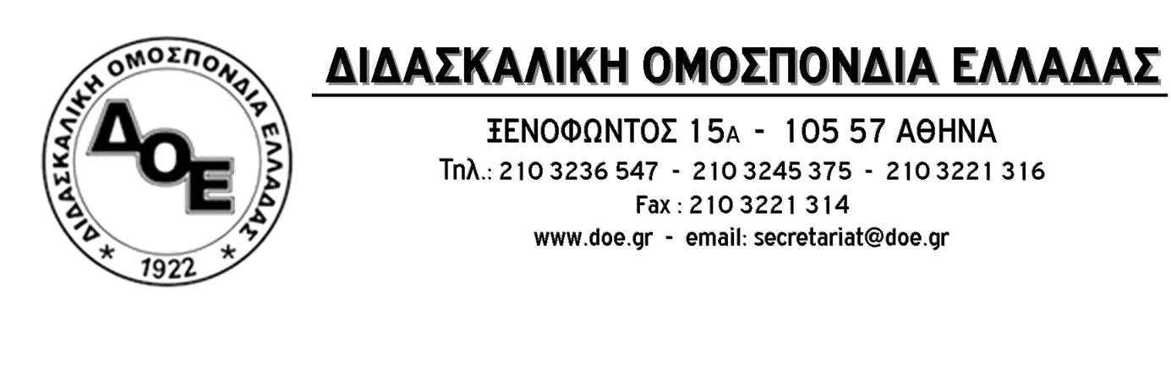
Αρ. Πρωτ. 2131 | Αθήνα 9/2/2022  Προς  τους Συλλόγους Εκπαιδευτικών Π.Ε.

Θέμα: Συνέχιση του αγώνα για την υπεράσπιση του Δημόσιου Σχολείου, ενάντια στην κατηγοριοποίηση - εμπορευματοποίηση.

Συναδέλφισσες και συνάδελφοι,
Βρισκόμαστε στη δεύτερη χρονιά του αγώνα του κλάδου για την υπεράσπιση του Δημόσιου σχολείου, ενάντια στην κατηγοριοποίηση και εμπορευματοποίηση που προωθείται από τους αντιδραστικούς νόμους της αξιολόγησης, 4692/20 και 4823/21.
Χιλιάδες Σύλλογοι Διδασκόντων και δεκάδες χιλιάδες εκπαιδευτικοί απάντησαν ενιαία και συντεταγμένα με τα κείμενα της Δ.Ο.Ε., ώστε να ακυρωθεί στην πράξη η επιχειρούμενη αξιολόγηση.
Στο πλαίσιο του αγώνα, το επόμενο τρίμηνο (έως τις αρχές Μαΐου) θα υλοποιηθούν οι κεντρικές δράσεις που έχει αναγγείλει η Δ.Ο.Ε. και έχουν ήδη αναρτηθεί μέσω των ενιαίων κειμένων. Για τις δράσεις αυτές θα εκδοθεί από την Ομοσπονδία αναλυτικό Πρόγραμμα κατά άξονα, ώστε να υπάρχει σε όλες και όλους συνολική εικόνα, που θα διευκολύνει τη συμμετοχή και την παρακολούθησή τους.
Το σύνολο των δράσεων που θα υλοποιηθούν αποτελούν μια προσπάθεια εκπαιδευτικής, παιδαγωγικής και κοινωνικής παρέμβασης της Ομοσπονδίας, με στόχο να εξοπλίσει το εκπαιδευτικό κίνημα, να καταγγείλει την αντιεκπαιδευτική πολιτική, να τεκμηριώσει τις θέσεις και τα αιτήματα του κλάδου.
Η πρώτη κεντρική δράση θα πραγματοποιηθεί την Κυριακή 13 Φεβρουαρίου, στις 6:00 μ.μ. και αφορά στον άξονα 2 (Φοίτηση – σχολική διαρροή), με το περιεχόμενο που έχει ήδη αναρτηθεί στα σχέδια δράσης:
«Οι ευάλωτες κοινωνικές ομάδες και οι κοινωνικές παράμετροι που καθορίζουν τη σχολική διαρροή στη Γενική εκπαίδευση, καθώς και τα εμπόδια που οδηγούν στον αποκλεισμό των ΑΕΑ από την Ειδική Αγωγή και Εκπαίδευση.
Διαπολιτισμική εκπαίδευση, ενίσχυση όλων των αντισταθμιστικών θεσμών Γενικής και Ειδικής Αγωγής και υλικές προϋποθέσεις για την εξάλειψη των εμποδίων».

Η Εκδήλωση θα πραγματοποιηθεί διαδικτυακά και θα προβληθεί στον παρακάτω σύνδεσμο: https://youtu.be/-_8ZO2Iqy08
Στην εκδήλωση θα συμμετέχουν ως ομιλητές οι:
Αργύρης Κυρίδης, Καθηγητής Κοινωνιολογίας της Εκπαίδευσης και Μεθόδων Κοινωνικής Έρευνας, Τμήμα Επιστημών Προσχολικής Αγωγής και Εκπαίδευσης του Α.Π.Θ.
Σπύρος Σούλης, Καθηγητής Ειδικής Αγωγής - Διευθυντής Εργαστηρίου Ειδικής Αγωγής και Εκπαίδευσης του ΠΤΔΕ του Πανεπιστημίου Ιωαννίνων.
Γιώργος Τσιάκαλος, Ομότιμος Καθηγητής Παιδαγωγικής του Α.Π.Θ.
Παύλος Χαραμής, εκπαιδευτικός και ερευνητής.
Η εκδήλωση θα περιλαμβάνει αρχικές εισηγήσεις από τους ομιλητές. Κατά τη διάρκειά τους θα τίθενται ερωτήματα ή σχόλια σε ειδική φόρμα, τα οποία θα ομαδοποιηθούν και θα τεθούν στους ομιλητές.
Συναδέλφισσες και συνάδελφοι
Βιώνουμε συνθήκες καθημερινού αγώνα για την υγεία και τη ζωή, εργασιακής εντατικοποίησης, αυταρχισμού και απαξίωσης του έργου των εκπαιδευτικών από το Υ.ΠΑΙ.Θ., μισθών ένδειας, έκρηξης της ακρίβειας, επίθεσης στα συλλογικά δικαιώματα. Δεν πρέπει να συμβιβαστούμε με τη ζοφερή πραγματικότητα. Χρειάζεται να δυναμώσουμε την ατομική και συλλογική - κοινωνική συνειδητοποίηση και τους συλλογικούς αγώνες.
Η συμμετοχή όλων μας στις κεντρικές δράσεις είναι αναγκαία και σημαντική προκειμένου να κατοχυρώσουμε την απάντησή μας και να αναδείξουμε τα προβλήματα της εκπαίδευσης, ενισχύοντας το μέτωπο της υπεράσπισης του Δημόσιου Σχολείου.
Συνεχίζουμε. Δεν υποχωρούμε, γιατί σεβόμαστε την εργασία μας, υπερασπίζουμε τους μαθητές μας, κατοχυρώνουμε τα δικαιώματά μας.

